Министерство образования Московской области

ГОУ ВО МО «Государственный гуманитарно-технологический университет» (ГГТУ)

Ликино-Дулевский политехнический колледж – филиал ГГТУ

О Т Ч Ё Т

ПО ПРОИЗВОДСТВЕННОЙ ПРАКТИКЕ

по ПМ.04 Сопровождение и обслуживание программного обеспечения компьютерных систем

Обучающейся ________Сухановой Екатерины Дмитриевны ______

Ф.И.О.
Курс ____4_____ группа ___ИСП.20А_____________________________

Специальность 09.02.07 Информационные системы и программирование ___

Место практики _________ООО «ЦА Максималист»____________________

Период практики с 30.03.2024 г. по 12.04.2024 г._______________________

Руководители практики
от колледжа __________ Пронина Алла Юрьевна _____________
__________Селиверстова Ольга Михайловна________________

от организации______ Гась Ян Янович_______________

МП

г. Ликино-Дулево
2024 г.

Содержание
1. Общие сведения о предприятии 4
1.1. Структура организации 4
2. Анализ материально-технической базы 5
2.1. Состав программного обеспечения 5
2.2. Состав технических средств 6
2.3. Структура локальной сети предприятия 10
3. Внедрение и анализ функционирования программного обеспечения 11
3.1. Разработка технического задания 11
3.2. Настройка системы 13
3.3. Тестирование системы (план-тест) 14
3.4. Опытная эксплуатация и промышленная эксплуатация 19
4. Установка и настройка программного обеспечения в организации 22
4.1. Установка программного обеспечения 22
4.2. Организация обновления программного обеспечения 24
4.3. Удаление программы через панель управления 25
5. Выявление и разрешение проблем совместимости профессионально-ориентированного программного обеспечения 27
6. Использование методов обеспечения качества функционирования 31
7. Обеспечение защиты программного обеспечения 35
7.1. Реализация политики безопасности в организации 35
7.2. Средства защиты от несанкционированного доступа в организации 35
7.3. Установка и настройка антивирусного программного обеспечения в организации 36
Заключение 39
Список использованной литературы 40

- Общие сведения о предприятии
ООО «ЦА Максималист» — IT-компания, имеющая компетенции в области автоматизации компаний на программах 1С и выполняет полный комплекс работ по автоматизации.
Виды деятельности:
- Разработка компьютерного программного обеспечения;
- Деятельность по представлению вспомогательных услуг для бизнеса;
- Деятельность по оказанию услуг в области бухгалтерского учета, по проведению финансового аудита, по налоговому консультированию;
- Торговля розничная, осуществляемая непосредственно при помощи информационно-коммуникационной сети Интернет;
- Торговля оптовая офисной техникой и оборудованием;
- Торговля розничная по почте.
  - Структура организации
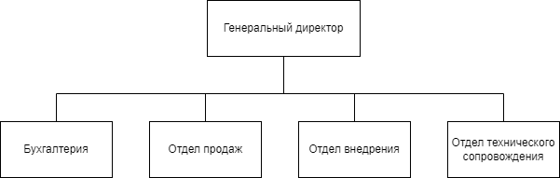
Рис. 1 «Схема структуры организации»

- Анализ материально-технической базы
  - Состав программного обеспечения
Windows 10 Pro – это «десктопная» операционная система, разработанная на базе Windows 10 Home. Версия создана с оглядкой на нужды малого бизнеса, позволяет эффективно управлять устройствами и приложениями, защищать конфиденциальные данные, поддерживает сценарии максимально продуктивного удаленного и мобильного использования, позволяет воспользоваться различными облачными технологиями.
Антивирус Касперского (англ. Kaspersky Antivirus, KAV) — антивирусное программное обеспечение, разрабатываемое «Лабораторией Касперского». Предоставляет пользователю защиту от вирусов, троянских программ, шпионских программ, руткитов, а также от неизвестных угроз с помощью проактивной защиты, включающей компонент HIPS.
AnyDesk – приложение для удаленного рабочего стола, распространяемое компанией AnyDesk Software GmbH. Проприетарное программное обеспечение обеспечивает независимый от платформы удаленный доступ к персональным компьютерам и другим устройствам, на которых запущено основное приложение. Оно предлагает функции удаленного управления, передачи файлов и VPN.
1С: Предприятие – программный продукт компании «1С», предназначенная для автоматизации различных областей экономической деятельности предприятий, организаций и учреждений, независимо от их вида деятельности и формы собственности, с различным уровнем сложности учета. За счет своей универсальности она используется для автоматизации самых разных участков экономической деятельности предприятия: бухгалтерский, кадровый, оперативный торговый, складской и производственный учет, а также расчет заработной платы, учет товарных и материальных средств, взаиморасчетов с контрагентами.
Microsoft Office 2016 – версия офисного пакета приложений, следующая за Microsoft Office 2013, созданных корпорацией Microsoft для операционных систем Windows, Windows Phone, Android, macOS, iOS. В состав этого пакета входит программное обеспечение для работы с различными типами документов: текстами, электронными таблицами, базами данных и др.
Google Chrome – это веб-браузер, разрабатываемый компанией Google на основе свободного браузера Chromium и движка Blink, сочетающий в себе минималистичный дизайн и сложные технологии и позволяющий сделать работу в Интернете быстрее, проще и безопаснее.

  - Состав технических средств
Таблица №1 «Технические средства ПК»
Название, Фото | Характеристики
Процессор
Intel Celeron G4900 LGA1151 v2  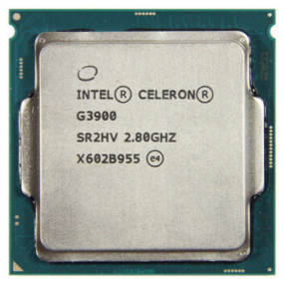 | Это десктопный процессор на архитектуре Coffee Lake, в первую очередь рассчитанный на офисные системы. Он имеет 2 ядра и 2 потока и изготовлен по 14 нм техпроцессу, максимальная частота составляет 3.1, множитель заблокирован.  С точки зрения совместимости — это процессор для сокета FCLGA1151 с TDP 54 Вт и максимальной температурой 72 °C. Он поддерживает память DDR4-2400.
Оперативная память
HPE 16GB (1x16GB) Dual Rank x8 DDR4-2666 CAS-19-19-19 Registered Smart Memory Kit  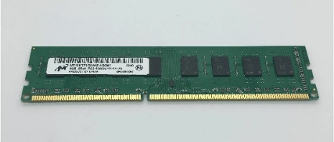 | Тип: DDR3, объем одного модуля: 4 ГБ, объем одного модуля (точно): 4 ГБ, тактовая частота: 1600 МГц, форм-фактор: DIMM, количество модулей в комплекте: 1 шт., CL: 11
Материнская плата
GIGABYTE H510M H  (rev. 1.0/1.1)  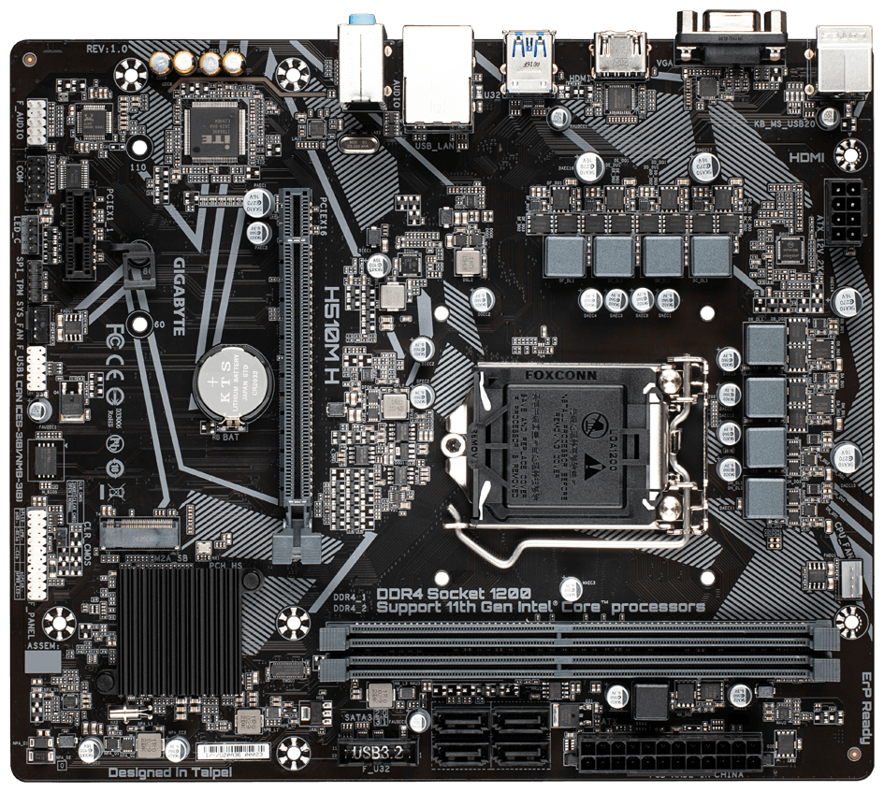 | Материнская плата GIGABYTE H510M H выполнена в форм-факторе Micro-ATX и содержит в своей основе чипсет Intel H510 с процессорным разъемом LGA 1200. В оснащение платы входят 2 слота под размещение до 64 ГБ оперативной памяти, 4 разъема SATAIII и 1 разъем M.2 под установку накопителей, по одному слоту расширения PCI-E x16 и PCI-E x1 для графических адаптеров.  Сетевой адаптер Realtek RTL8118AS с пропускной способностью 1000 Мбит/с обеспечивает стабильную связь с Интернет.  Для подключения внешних устройств предусмотрены востребованные порты и разъемы.
Видеокарта
MSI NVIDIA GeForce GT 1030 GT 1030 AERO ITX 2GD4 OC 2ГБ DDR4  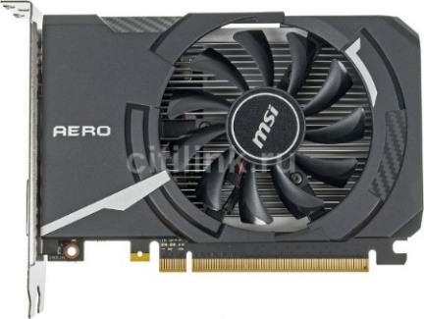 | MSI NVIDIA GeForce GT 1030 обеспечит реалистичность изображения. Производитель обеспечил хороший видеочип с частотой работы 1189-1430 МГц. Она справится не только с офисными задачами, но и с нетяжелыми играми. Оборудование является универсальным, характеризуется доступной стоимостью. Видеокарта MSI NVIDIA GeForce GT 1030 снабжена видеопамятью в 2 Гб. Есть два видеоразъема DVI-D, HDMI, что предоставляет возможность одновременно подсоединять такое же количество мониторов. Разрешение картинки порадует взыскательного пользователя. Карта является идеальным выбором для неигровых компьютеров.
Внутренняя звуковая карта
PCI-E Creative Audigy FX, 5.1  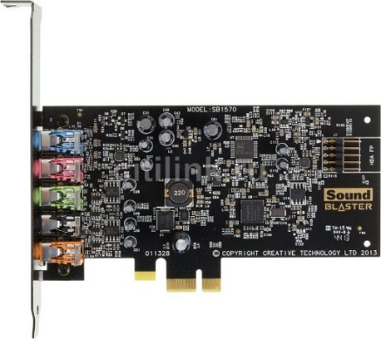 | PCIE CREATIVE Audigy-FX – компактная карта, обеспечивающая мощное, объемное звучание, естественный звук с SNR-уровнем 150 дБ. Удобное, простое подключение к компьютеру через интерфейс PCIE, выполнить его пользователь сможет самостоятельно. Усовершенствованный чип ASUSUA-100, звуковая схема 5.1, процессор с частотой сигнала 192 КГц. Персональный компьютер, на который устанавливается звуковая карта PCIE CREATIVE Audigy-FX, должен иметь процессор с наименьшей частотой 1,5 Гц и оперативную память не меньше 255 Мб системы Windows® 7, Windows® 8, Windows Vista® SP1 и выше, Windows® 10. В звуковой плате есть микрофонный, линейный входы, оптический цифровой выход на наушники, DVD-плеер.
Устройство охлаждения (куллер)
Arctic P12 PWM PST  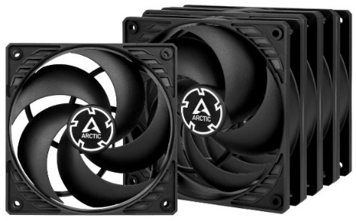 | Вентилятор Arctic P12 PWM PST гарантирует крайне эффективное охлаждение даже при повышенном сопротивлении воздуха. Вентиляторы при работе сосредотачивают поток воздуха в одной точке, благодаря чему образуется высокое статическое давление и повышается производительность. Новый мотор поглощает 95% вибраций, из-за чего отпадает необходимость в резиновых прокладках. Вентилятор оснащён технологией PWM, которая позволяет регулировать скорость оборотов вентилятора, как в автоматическом режиме, так и вручную, и технологией PST, позволяющей соединить несколько вентиляторов в цепочку и синхронизировать управление ими.
Блок питания
1stPlayer Black.Sir SR-600W  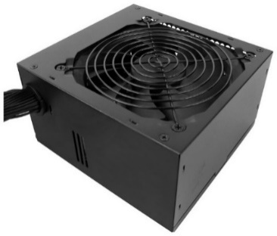 | Блоки питания 1STPLAYER серии BLACK.SIR обеспечивают безопасное стабильное электропитание. 120-миллиметровый вентилятор оптимизирован для производительной работы с низким уровнем шума и оснащён жидкостным подшипником, снижающим трение и вибрацию и увеличивающим общий срок службы.  Фиксированные кабели незаметны и гибки, ими легко манипулировать при укладке проводов собираемого компьютера, и они занимают в системе меньше места.
Жёсткий диск
Seagate Barracuda 1 ТБ ST1000DM010  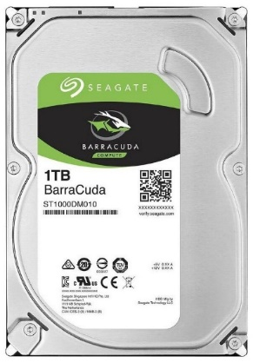 | Все жесткие диски семейства BarraCuda используют технологию многоуровневого кэширования Multi-Tier Caching Technology (MTC). Технология MTC поднимает ПК на новые уровни производительности и позволяет намного быстрее загружать приложения и файлы. Накопители BarraCuda обеспечивают повышенную скорость чтения и записи за счет оптимизации потоков данных с использованием слоев NAND Flash, DRAM и технологий кеширования медиаданных.
Корпус
MSI MPG Sekira 500G  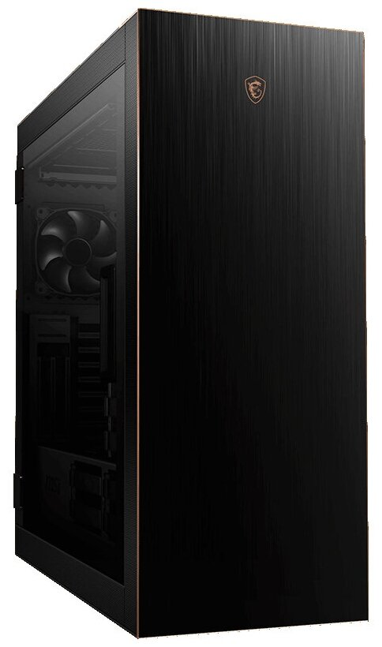 | Максимальная высота процессорного кулера может достигать 170 мм, а длина видеокарты — 400 мм. Для установки накопителей предусмотрено 9 отсеков размером 2.5" и еще 6 — размером 3.5". Также внутри предусмотрено 10 слотов расширения.  Корпус MSI MPG SEKIRA 500G способен обеспечить эффективное охлаждение, благодаря возможности монтажа нескольких вентиляторов диаметром до 200 мм во фронтальной, тыловой и верхней части. Также поддерживается установка системы жидкостного охлаждения. Благодаря конструктивным особенностям корпус также отличается простотой и удобством сборки.
Таблица №2 «Периферийные устройства»
Название, Фото |  | Характеристики
Монитор
SunWind SUN-M22BA102   | SunWind SUN-M22BA102 – это оптимальный монитор для выполнения широкого круга самых разнообразных задач. Диагональ экрана составляет 21.5 дюйма, а его максимальное разрешение благодаря высокотехнологичной матрице типа VA достигает 1920х1080 пикселей в формате FULL HD или 1080р. Девайс подойдёт и для геймеров, так как частота его обновления 75 Гц позволяет избежать разрыва картинки даже при высокой FPS.
Клавиатура
Logitech K120 for Business  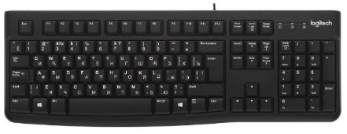 | Клавиатура LOGITECH K120 эргономичного дизайна, с цифровой панелью понравится многим покупателям. Она оснащена системой бесшумного ввода текста, который зависит от высоты клавиш. На данной модели они расположены низко, поэтому при работе обеспечены комфорт и удобство для расположения рук. Клавиатура имеет полноразмерные F-клавиши. Вы можете очень долго пользоваться клавиатурой, так как ресурс клавиши составляет 10 миллионов нажатий. Клавиатура LOGITECH K120 имеет выдвижные ножки, которые предназначены для регулировки удобного угла наклона. Поэтому вы можете, сидя в кресле, опираясь на спинку, продолжать многочасовую работу. Руки не устанут благодаря стандартной раскладке клавиш. Модель также имеет защиту от случайно пролитой жидкости. Клавиатура подключается к компьютеру с помощью разъема USB.
Мышь
Logitech G102 Lightsync   | Logitech G102 LightSync весит 85 г. Разрешение регулируется в диапазоне от 200 до 8000 точек на дюйм, что позволяет точно подобрать чувствительность и скорость отклика. Устройство оборудовано шестью программируемыми кнопками и скроллером. К компьютеру манипулятор подключается с помощью встроенного кабеля длиной 2,1 м через порт USB 2.0 или 3.0. Мышь совместима с операционными системами Windows, MacOS 10.13 или более поздних версий, ChromeOS.
Принтер
Canon Pixma G3411  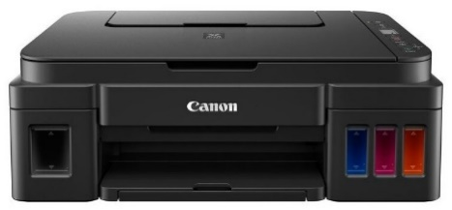 | МФУ струйное Canon PIXMA G3411 – функциональное устройство для офиса, позволяющее выполнять печать, копирование и сканирование документов. Оно выполнено в корпусе компактных размеров и отличается удобством управления благодаря панели с дисплеем. Термоструйная технология позволяет формировать детализированные отпечатки при создании черно-белых документов и цветных изображений. Возможности подключения МФУ представлены портом USB и беспроводным интерфейсом Wi-Fi. В комплекте с Canon PIXMA G3411 поставляются кабель питания и комплект картриджей.
Коммутатор
TP-Link TL-SG116  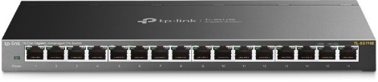 | Данный коммутатор имеет 16 портов, по каждому из которых информация может передаваться на скоростях 10/100/1000 Мбит/сек.  Неуправляемый коммутатор имеет таблицу на 8000 MAC-адресов, что гарантирует четкую работу в процессе перенаправления информации. А скорость его коммутационной матрицы составляет 23.8 Гбит/сек, а это значит, что TP-LINK TL-SG116 способен сохранять оптимальную быстроту даже при полной загрузке всех портов, что очень важно, если планируется работа с большим объемом информации. Габариты данного агрегата: 286x111.7x25.4 миллиметров.
Сервер
HP Proliant DL360e Gen8 8xSFF 2xXeon E5-2430Lv2 6-Core  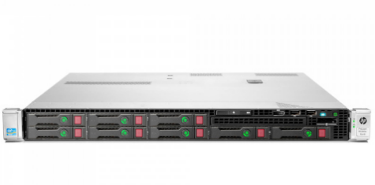 | Сервер HP ProLiant DL360e Gen8 обеспечивает достаточную мощность и объем памяти в форм-факторе 1U для традиционных серий 100 и 300. DL360e Gen8 оснащен 2 процессорами Intel® Xeon® E5-2400 и поддерживает до 12 модулей памяти DDR3 DIMM. Он также содержит последние инновации в управлении iLO и новейшее оборудование HP, в частности HP Smart Storage, HP SmartMemory и HP Smart Socket Guide.
Роутер
TP-LINK ARCHER A8  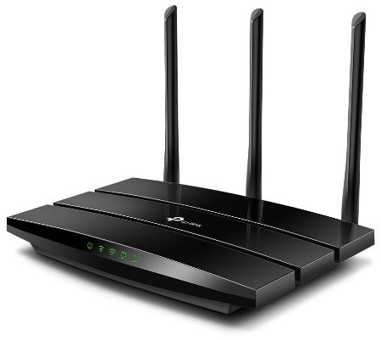 | Wi-Fi роутер, 2.4/5 ГГц, стандарт Wi-Fi: 802.11ac, максимальная скорость: 1900 Мбит/с, 4xLAN 1000 Мбит/с. Archer A8 способен передавать и получать данные в трех потоках. Компьютеры с поддержкой 3×3, такие как Mac, идеально сочетаются с A8, чтобы работать с максимальной эффективностью.
  - Структура локальной сети предприятия
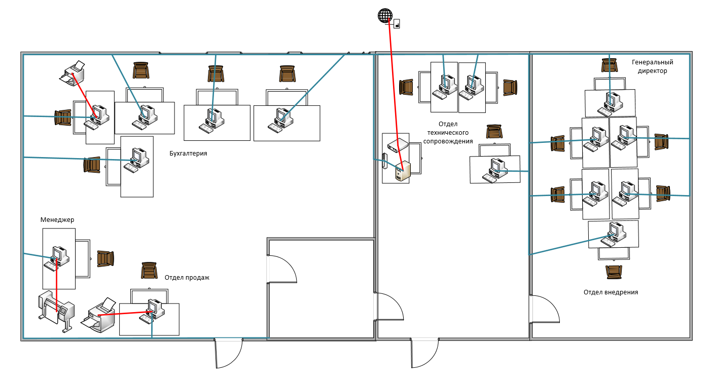
Рис. 2 «Схема локальной сети предприятия»
В данной сети используется топология «Звезда» — каждый узел в сети подключен к одному центральному коммутатору. Каждое устройство в сети напрямую связано с коммутатором и косвенно связано с любым другим узлом. Связь между этими элементами заключается в том, что центральное сетевое устройство является сервером, а другие устройства рассматриваются как клиенты.
Fast Ethernet – технология передачи данных по компьютерным сетям, основана на технологии Ethernet. Для данной технологии в предприятии используется тип кабеля 100BASE-TX – витая пара категории 5.
Топология типа звезда, базовая топология компьютерной сети, в которой все компьютеры сети присоединены к центральному, образуя физический сегмент сети. Подобный сегмент сети может функционировать как отдельно, так и в составе сложной сетевой топологии. Выход из строя одной рабочей станции не отражается на работе всей сети в целом.

- Внедрение и анализ функционирования программного обеспечения
  - Разработка технического задания
Назначение разработки
Программа предназначена для фирмы, занимающейся предоставлением услуг по ремонту, усовершенствованию, установке компьютерной техники и продажей комплектующих. Пользователем программы является администратор, мастер и товаровед. Создание новых клиентов и мастеров осуществляется путем создания записи в справочники с соответствующими названиями. При каждом оказании услуг клиентам создается документ «Оказание услуги», в котором описываются итоговая стоимость и услуги, которые были выполнены. В случае, когда товары, необходимые для реализации заказов заканчиваются заводится документ «Приходная накладная».
В программе должны быть реализованы функции по формированию документов о приходных накладных и оказание услуг, отчетов о выполненных заказах и остатков материалов.
Требования к программе или программному изделию
Требования к составу выполняемых функций:
- Удаление, добавление и редактирование справочников: «Склад», «Номенклатура», «Клиенты» и «Мастера»;
- Формирование документов: «Оказание услуги» и «Приходная накладная»;
- Формирование отчётов: «Реестр документов оказание услуги», «Материалы» и «Рейтинг услуг»;
- Сортировка записей по возрастанию и убыванию справочников: «Склад», «Номенклатура», «Клиенты» и «Мастера»;
- Авторизация пользователей.
Требования к организации входных данных:
Входные данные конфигурации организованы с помощью справочников:
- «Склад» (Код, Наименование);
- «Номенклатура» (Код, Наименование, Вид номенклатуры);
- «Клиенты» (Код, Наименование, Телефон)
- «Мастера» (Код, Наименование)
Входные данные конфигурации организованны с помощью документов:
- «Оказание услуги» содержит: Номер, Дата, Склад, Клиент, Мастер. Табличная часть «Перечень номенклатуры» содержит: Номер, Номенклатура, Стоимость, Количество, Цена и Сумма;
- «Приходная накладная» содержит: Номер, Дата, Склад. Табличная часть «Материалы» содержит: Номер, Материал, Количество, Цена и Сумма.
Требования к организации выходных данных:
Выходные данные организованы в виде отчетов: «Реестр документов оказание услуги», «Материалы» и «Рейтинг услуг».
Требования к надёжности
Программа должна быть в достаточной степени надёжна от сбоев. Для этого предусмотрено сохранение данных информационной базы в приложении «1С: Предприятие» или восстановление данных в случае завершения работы.
Также программа должна содержать роли, определяющие список прав пользователя: администратор, мастер и товаровед. Каждому пользователю присвоена своя роль в системе.
Условия эксплуатации
Программа не требует специального обслуживания. Для ознакомления с полным функционалом пользователь должен прочесть Руководство пользователя. Для работы с программой требуются хотя бы малейшие навыки работы с 1С: Предприятие или приложениями с похожим интерфейсом, содержащими информацию в виде таблиц.
Климатические условия эксплуатации
Климатические условия эксплуатации, при которых должны обеспечиваться заданные характеристики, должны удовлетворять требованиям, предъявляемым к техническим средствам в части условий их эксплуатации.
Требования к составу и параметрам технических средств
Таблица №3 «Системные требования»
Процессор | Intel Celeron G4900 CPU @ 3.10GHz
Оперативная Память | 4,00 ГБ
Разрешение экрана | 1920x1080
Размер экрана | От 24 дюймов
Устройства ввода | Мышь и клавиатура
Дисковое пространство | 4 Гб
Операционная система | Windows 10
Приложение 1С | 1С: Предприятие 8.3
Требования к информационной и программной совместимости:

Для корректной работы программы необходимо: ОС Windows 10 и 1С: Предприятие 8.3.
Windows 10 – операционная система для персональных компьютеров и рабочих станций, разработанная корпорацией Microsoft в рамках семейства Windows NT. После Windows 8.1 система получила номер 10, минуя 9. Серверные аналоги Windows 10 – Windows Server 2016, Windows Server 2019 и Windows Server 2022. Является одним из самых используемых Windows на 2016– 2023 годы.
Платформа «1С: Предприятие 8.3» – это основа, без которой невозможно использовать ни одно прикладное решение линейки «1С». Фактически это фундамент для установки одной или нескольких конфигураций.
Специальные требования
Программа должна обеспечивать взаимодействие с пользователем посредством графического пользовательского интерфейса.
Требования к программной документации
В ходе разработки программы должны быть подготовлены следующие программные документы: текст программы, описание программы, программа и методика испытаний, руководство пользователя, руководство программиста, технико-экономическое обоснование.
  - Настройка системы
Шаг 1 – Установка и заполнение 1С
Настройку 1С Предприятие 8.3 возможно осуществить с нуля по сети или же в однопользовательском режиме. Происходит техническая адаптация будущей базы данных. Устанавливается система защиты 1С и ключи.
Шаг 2 – Заполнение классификаторов.
Производится первоначальное заполнение данных: заносятся мастера, клиенты, номенклатуры, склады.
Шаг 3 – Адаптация 1С к учету.
Каждое предприятие имеет свои нюансы ведения учета и свою специфику бизнеса, поэтому типовое решение 1С не может удовлетворить все потребности. Поэтому любая конфигурации 1С нуждается в адаптации к ведению учёта. Этот шаг подразумевает выявление потребностей предприятия и настройка ведения учета под него. На этом шаге происходят доработки стандартного функционала 1С и разработка своего функционала. Разрабатываются все необходимые отчёты и обработки. Происходит интеграция и обмен данных между базами данных.
Шаг 4 – Обучение пользователей.
Очень важный пункт: не получив знания о программе, Вы никогда не сможете использовать её возможности на все 100%. Никакая грамотная настройка 1С:Предприятия не спасет от необученного пользователя. Мало того, неопытный пользователь может сделать и хуже – допускать ошибки. Исправить ошибки всегда труднее, чем сделать правильно сразу.
Шаг 5 – Перенос остатков и справочников в новую 1С.
Остатки и справочники можно ввести в систему вручную, но зачастую объём данных в старых системах очень большой, и вручную сделать это очень трудно. Тем более что остатки должны быть перенесены без погрешностей. Старые данные могут быть загружены как из аналогичной 1С, так и из других систем (например: SAP, Axapta, Парус, Галактика).
Шаг 6 – Заведение пользователей, установка и настройка прав.
После того как все готово, необходимо завести всех пользователей в 1С:Предприятие 8.3 и настроить права. На этой стадии специалист много контактирует с руководителем проекта со стороны заказчика, т.к. только ему известно, кому и какие права необходимо давать.
Шаг 7 – Ввод в эксплуатацию.
Финальный пункт. Обычно на этом шаге исправляются неточности, и происходят консультации по опущенным на обучении моментам. Ввод в эксплуатацию может продлиться до полугода, и возможны также доработки системы.
  - Тестирование системы (план-тест)
Введение
Цель
Целью составления данного тест-плана является описание процесса тестирования программы по учету предоставляемых услуг клиентам. Документ позволяет получить представление о плановых работах по тестированию проекта.
Исходные данные
Автоматизированная информационная система «МастерКомп» предназначена для ведения оказанных услуг клиентам. Пользователям программы является администратор фирмы, товаровед и мастер. Создание приходных накладных и формирование отчётности осуществляется при учёте товаров из базы данных, откуда данные поступают товароведу.
Цели тестирования
Целью тестирования программы «МастерКомп» является проверка соответствия ПО предъявляемым требованиям, обеспечение уверенности в качестве ПО, поиск ошибок в программном обеспечении, которые должны быть выявлены до того, как их обнаружат пользователи программы.
Итогом процесса тестирования будут следующие материалы:
- Заключение команды тестирования относительно общего состояния, дающее разработчикам и пользователям данного продукта картину относительно корректности работы программы;
- Отчёт о результатах тестирования программного продукта.
Тестирование будет производиться вручную, методом «неформального» тестирования (ad-hoc testing) с позиции конечного пользователя приложения.
Условия для тестирования
Программа должна удовлетворять следующие функциональным возможностям:
- Формирование документа Приходной накладной;
- Формирование документа Оказание услуги;
- Формирование отчёта Рейтинг услуг;
- Формирование отчёта Материалы;
- Формирование отчёта Реестр документов Оказание услуги;
- Добавление, редактирование и удаление данных;
- Поиск данных по атрибутам.
Стратегия процесса тестирования
Приведенный ниже план тестирования является формальным, т.к. для построения развернутого плана необходимо понимание текущего состояния проекта. В результате первого прогона функциональных тестов в тест-план будут внесены изменения и улучшения. Первый прогон функциональных тестов даст нам четкое представление об уровне стабильности системы и будет четко определен набор тестов, которые будут выполнены в каждой конфигурации.
Такой подход даст возможность получить развернутый отчет по тестируемому продукту и сосредоточить максимальное внимание на узких местах.
Заказчику будут предоставляться ежедневные отчеты о ходе тестирования, найденных дефектах, предложениях по улучшению работы продукта и его дизайна.
Планируется 4 этапа проведения процесса тестирования:
- Анализ ТЗ, составление тест-плана, а также частичного прогона функциональных тестов;
- Прогону функциональных тестов с выявлением и описанием дефектов;
- Проверка решенных разработчиками багов и проведение регрессионного тестирования;
- Тестировании интерфейса продукта с описанием найденных дефектов.
Таким образом, достигается максимальная детализация глубины тестирования, что, в свою очередь, позволяет более точно определить затрачиваемые ресурсы, а также позволяет разработчикам проекта исправлять дефекты на самых ранних этапах.

Оптимальные системные требования:
Состав технических средств, утвержденный к проверке:
Таблица №4 «Характеристики компьютера»
Процессор | Intel Celeron G4900 CPU @ 3.10GHz
Память | От 4 Гб
Разрешение экрана | От 1920x1080
Устройства ввода | Клавиатура и мышь
Дисковое пространство | От 4 Гб
Операционная система | Windows 10
Устройство вывода | Принтер
Типы тестирования
Функциональное тестирование
Цель: Выявление функциональных ошибок, несоответствий ТЗ и ожиданиям пользователя путем реализации стандартных, а также нетривиальных тестовых сценариев.
Описание процесса:
Авторизация пользователя в приложении:
- Аутентификация пользователя.
Переход между формами в приложении:
- Форма подсистем;
- Форма справочников;
- Форма отчётов;
- Форма документов.
Вывод данных из базы данных в приложение:
- Справочник «Склады»;
- Справочник «Клиенты»;
- Справочник «Мастера»;
- Справочник «Номенклатура»;
- Документ «Приходная накладная»;
- Документ «Оказание услуги»;
- Перечисление «Виды номенклатуры»;
- Регистр накопления «Остатки материалов»;
- Регистр накопления «Продажи»;
- Регистр накоплений «Стоимость материалов»;
- Регистр сведений «Цены»;
- Отчёт «Рейтинг услуг»;
- Отчёт «Реестр документов Оказание услуг»;
- Отчёт «Материалы».
Фильтрация поиска данных в таблицах:
- Поиск по всем атрибутам;
- Фильтрация по всем атрибутам;
- Сортировка по всем атрибутам.
Удаление, добавление и редактирование данных из базы данных:
- Справочник «Склады»;
- Справочник «Мастера»;
- Справочник «Клиенты»;
- Справочник «Номенклатура»;
- Документ «Приходная накладная»;
- Документ «Оказание услуги»;
- Перечисление «Виды номенклатуры»;
- Регистр сведений «Цены».
Проверка вводимых пользователем данных:
- Реквизит «ФИО»;
- Реквизит «Наименование»;
- Реквизит «Цена»;
- Реквизит «Количество»;
- Реквизит «Телефон»;
- Реквизит «Склад»;
- Реквизит «Мастер»;
- Реквизит «Клиент»;
- Реквизит «Номенклатура».
Регрессионное тестирование и проверка решенных дефектов
Цель: Проверка изменений, сделанных в программном продукте для того, чтобы убедиться, что новая версия программы не содержит ошибок в уже протестированных участках кода.
В ходе регрессионного тестирования будут проведены такие виды тестов:
- Верификационные тесты;
- Тестирование версии;
- Тестирование смежного функционала.
Тестирование пользовательского интерфейса
Цель: Тестирование пользовательского интерфейса (англ. UI Testing) – это вид тестирования исследования, выполняемого с целью определения, удобен ли пользовательский интерфейс для его предполагаемого применения.
Описание процесса:
- Справочник «Склады»;
- Справочник «Мастера»;
- Справочник «Клиенты»;
- Справочник «Номенклатура»;
- Документ «Приходная накладная»;
- Документ «Оказание услуги»;
- Перечисление «Виды номенклатуры»;
- Регистр сведений «Цены».

План работ
Таблица № 5 «План работ»
Задача | Объем работы | Дата начала | Дата  окончания
Составление тест плана | 10 часов | 01.04.2024 | 01.04.2024
Выполнение тестирования | 2 день | 02.04.2024 | 04.04.2024
Анализ тестирования | 8 часов | 04.04.2024 | 04.04.2024
Подведение итогов | 1 день | 05.04.2024 | 06.04.2024
Конечные результаты
Конечным итогом проведения тестирования должен стать оформленный конечный результат процесса тестирования с описанными дефектами, а также рекомендациями по улучшению продукта с точки зрения конечного пользователя.
Результаты тестирования
Таблица № 6 «Тестирование»
Тест  (значения для входных данных) | Ожидаемый результат  (значения для выходных данных) | Фактический результат (полученные значения выходных данных) | Результат тестирования (успешно/неуспешно)
Изменить количество товара приходной накладной | Должно произойти изменение количества товара и автоматическое правильное перезаполнение реквизита «Сумма» | Успешное изменение количества товара и автоматическое изменение значения в реквизите «Сумма» | Успешно
Найти номенклатуру по виду номенклатуры | В справочнике «Номенклатура» должен произойти поиск товара по полю «Вид номенклатуры» | Успешный поиск товара по полю «Вид номенклатуры» | Успешно
Изменение информации о клиенте | В справочнике «Клиенты» в поле «Телефон» изменить начальные данные на «8 956 378 23 54» | Успешное изменение информации о клиенте | Успешно

  - Опытная эксплуатация и промышленная эксплуатация
АКТ ВНЕДРЕНИЯ В ОПЫТНУЮ ЭКСПЛУАТАЦИЮ
программного продукта «МастерКомп»

Совместная приёмочная комиссия, действующая в составе:
председатель:
- руководитель отдела Доронкин Юрий Андреевич;
члены комиссии:
- начальник отдела информационных технологий Захаров Максим Андреевич;
- менеджер по производству Гапова Юлия Александровна;
- главный бухгалтер Панюшкина Инна Вячеславовна;
составила настоящий Акт по результатам внедрения в опытную эксплуатацию в АО «КАМПО» программного продукта «МастерКомп»:
  - В АО «КАМПО» установлено специальное программное обеспечение (СПО).
  - Комиссии были предъявлены следующие документы:
2.1. Акт обследования готовности к внедрению СПО;
2.2. Протоколы инсталляции СПО;
3. Заключение о результатах внедрения подсистем АС;
3.1. СПО программного продукта «Учёт оборудования» успешно внедрено в АО «КАМПО».
Рекомендации комиссии: рекомендовать внедрить в опытную эксплуатацию в АО «КАМПО» программный продукт «Учёт оборудования».

Дата “____” _____________ 202__ г.

Председатель комиссии _________________________ /Ю.А. Доронкин

Члены комиссии _________________________ /М.А. Захаров

__________________________ /Ю.А. Гапова
_______________________ /И.В. Панюшкина

АКТ ПРИЕМКИ В ПРОМЫШЛЕННУЮ ЭКСПЛУАТАЦИЮ

Наименование объекта автоматизации и АС (или ее части), принимаемой в промышленную эксплуатацию
Учёт оказанных услуг клиентам на предприятии.

Сведения о статусе приемочной комиссии (государственная, межведомственная, ведомственная), ее составе и основание для работы
Комиссия в составе:
Председатель комиссии | Руководитель центра обучения и повышения квалификации Доронкин Юрий Андреевич
 | (должность, ФИО)
Заместитель председателя  комиссии | Начальник отдела информационных технологий Захаров Максим Андреевич
 | (должность, ФИО)
Члены комиссии: | Менеджер по производству Гапова Юлия Александровна
 | (должность, ФИО)
 | Главный бухгалтер Панюшкина Инна Вячеславовна
 | (должность, ФИО)

Период времени работы комиссии
С 28 июня 2022г. по 01 сентября 2022г.

Наименование организации-разработчика, организации-соисполнителя и организации-заказчика
ЛДПК – филиал ГГТУ

Наименование документа, на основании которого разработана АС
Техническое задание

Состав функций АС (или ее части), принимаемой в промышленную эксплуатацию
- Добавление данных в справочники «Склады», «Номенклатура», «Клиенты» и «Мастера»;
- Авторизация с помощью логина и пароля;
- Редактирование данных в справочниках «Склады», «Номенклатура», «Клиенты» и «Мастера»;
- Просмотр данных из справочников «Склады», «Номенклатура», «Клиенты» и «Мастера»;
- Удаление данных из справочников «Склады», «Номенклатура», «Клиенты» и «Мастера»;
- Разделение прав доступа с помощью ролей.

Перечень составляющих технического, программного, информационного и организационного обеспечений, принимаемых в Промышленную эксплуатацию
«МастерКомп»

Перечень документов, предъявляемых комиссии
Руководство пользователя, руководство программиста

Заключение о результатах опытной эксплуатации АС
Опытная эксплуатация АС завершена успешно

Оценка соответствия принимаемой АС техническому заданию на ее создание
Полностью соответствует

Краткая характеристика и основные результаты выполненной работы по созданию АС

Разработка АС выполнена соответственно техническому заданию, полноценно осуществлены функциональные требования к приложению, разработка закончена в срок

Оценка экономической эффективности от внедрения АС (по проектным данным)
40.000

Решение комиссии
Разрешение на ввод АС в промышленную эксплуатацию

Рекомендации комиссии по дальнейшему развитию системы
Рекомендовать внедрить в промышленную эксплуатацию в ООО «ЦА Максималист» и подобных организациях программный продукт «МастерКомп».

- Установка и настройка программного обеспечения в организации
  - Установка программного обеспечения
Запускаем setup.exe. Появляется главное окно установщика. Чтобы начать установка программы нажимаем на кнопку «Далее»
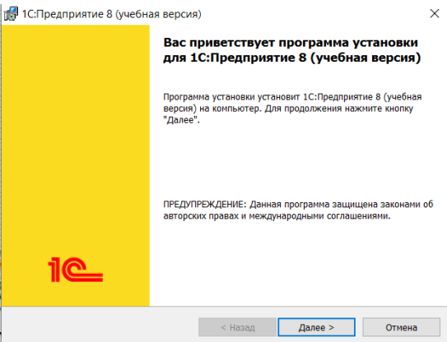
Рис. 3 «Окно установщика»
Открывается страница выбора компонентов, а также настройки папки установки программы. На этом этапе ничего не меняем и сразу нажимаем «Далее».
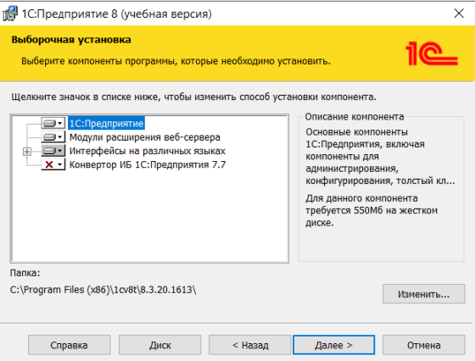
Рис. 4 «Установка компонентов 1С»
Окно выбора языка интерфейса. Выбираем из поля со списком нужный язык и нажимаем «Далее».
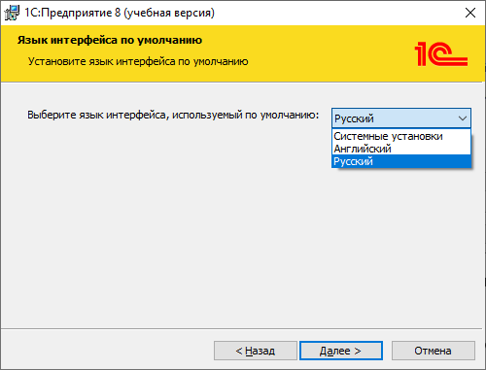
Рис. 5 «Выбор языка интерфейса 1С»
Последняя страница перед установкой программы 1С:Предприятие 8.3. На этой странице говорится что при нажатии кнопки «Установить» пойдет установка программы, поэтому предлагается проверить введенные данные и как все будет готово нажать на «Установить».
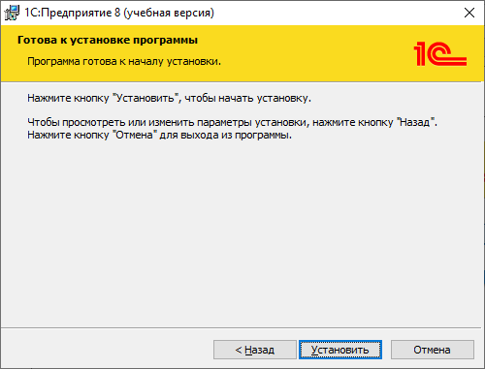
Рис. 6 «Окно подготовки установки 1с»
Процесс установки программы 1С:Предприятие 8.3.
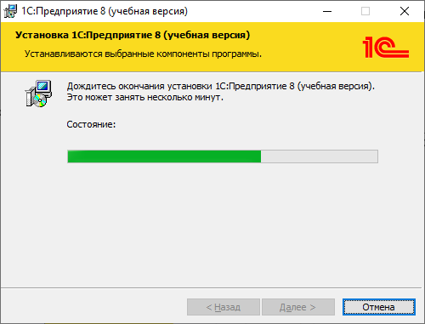
Рис. 7 «Установка программы 1С:Предприятие 8.3»
По завершению процесса установки нажимаем кнопку «Готово».
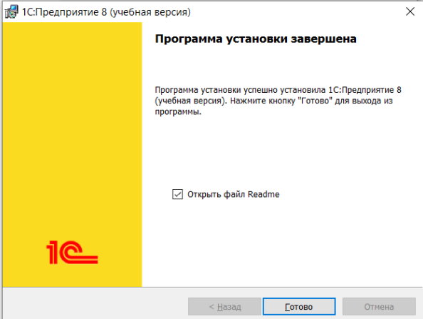
Рис. 8 «Установка завершена»
  - Организация обновления программного обеспечения
При попытке начать работать с базой 1с на более старой версии, возникает ошибка совместимости. Значит пора обновлять программу.
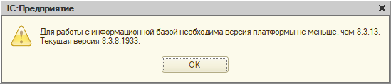
Рис. 9 «Ошибка совместимости»
Чтобы обновить 1С:Предприятие, нужно нажать на «Конфигурация», выбрать «Поддержка» и нажать на «Обновить конфигурацию».
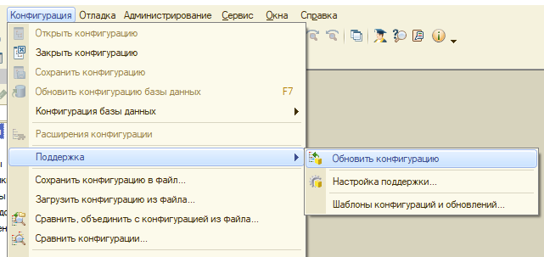
Рис. 10 «Выбор обновления конфигурации 1С:Предприятие»
Выбираем способ обновления конфигурации: через интернет или через файл-установщик.
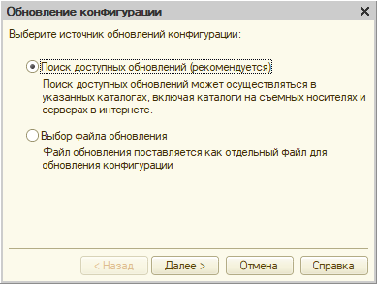
Рис. 11 «Выбор обновления конфигурации»
Появляется окно «Легальность получения обновлений», для продолжения обновления 1С:Предприятие нам необходимо подтвердить легальность получения обновления и нажимаем «Продолжить».

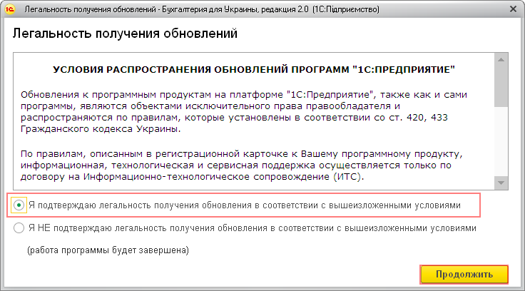
Рис. 12 «Подтверждение легальности»
Дальше происходит процесс обновления версии программы.
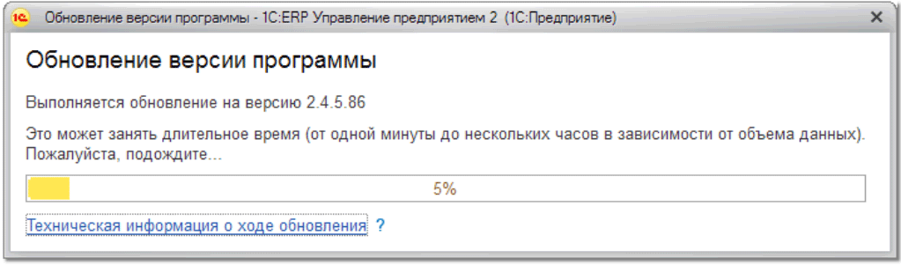
Рис. 13 «Обновление версии программы»
Программа успешно обновилась
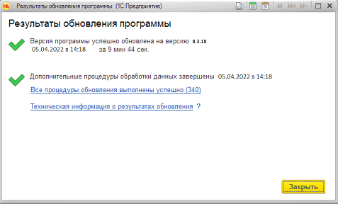
Рис. 14 «Результат обновления»
  - Удаление программы через панель управления
В поиске вводим «1С:Предприятие».
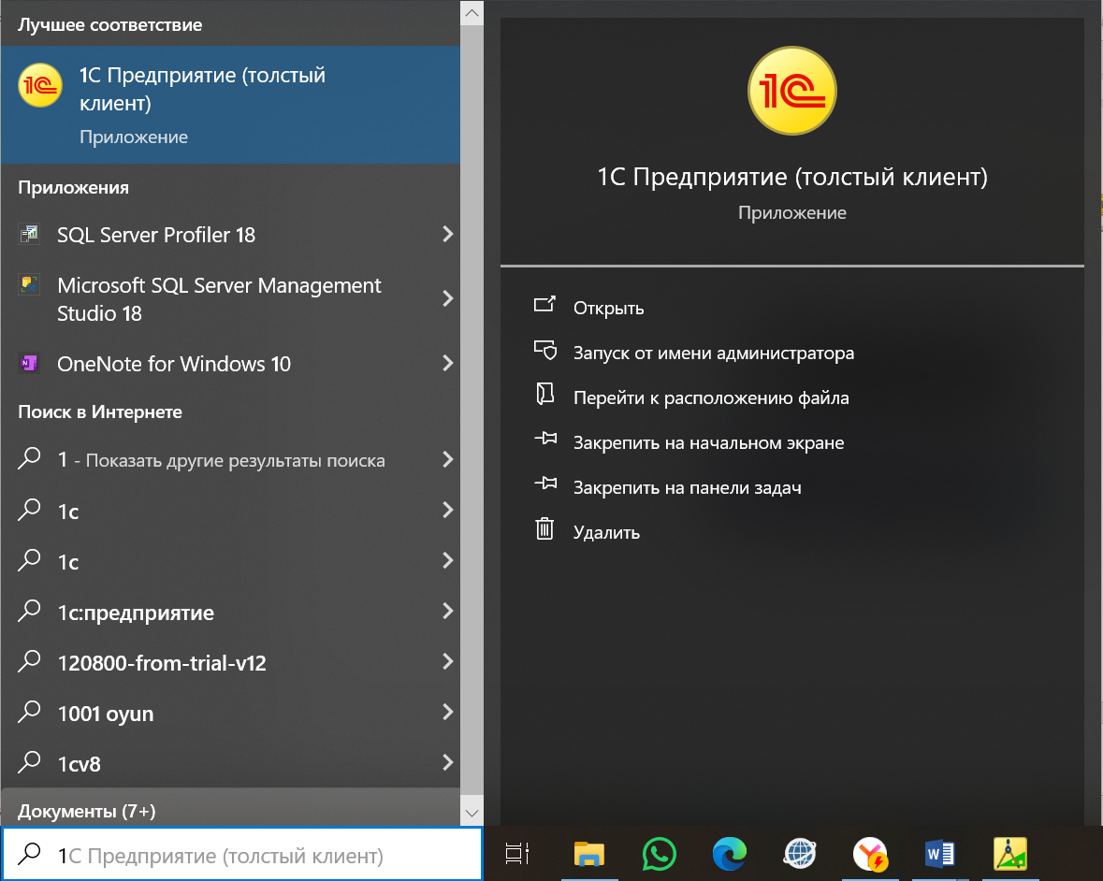
Рис. 19 «Выбор программы для удаления»
Выбираем нужную программу из предложенного списка для устранения и нажимаем на кнопку «Удалить».
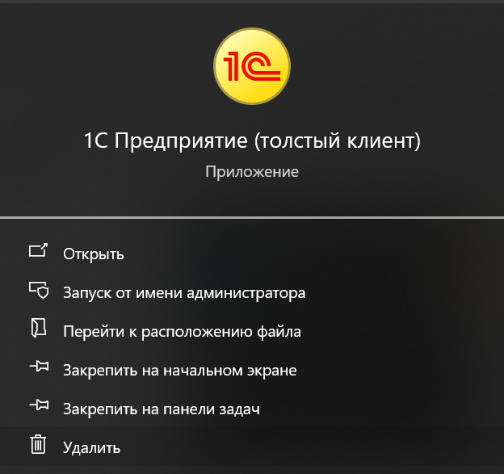
Рис. 20 «Удаление 1С:Предприятие»

- Выявление и разрешение проблем совместимости профессионально-ориентированного программного обеспечения
Таблица № 7 «Проблемы совместимости программного обеспечения»
Описание | Фотография
Способ №1
Заходим в свойства программы, переходим во вкладку «Совместимость» и нажимаем «Запуск средства устранения проблем с совместимостью» | 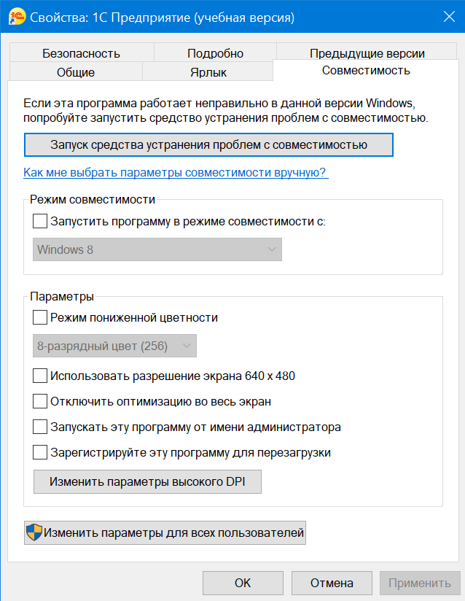
Выбираем режим диагностики. | 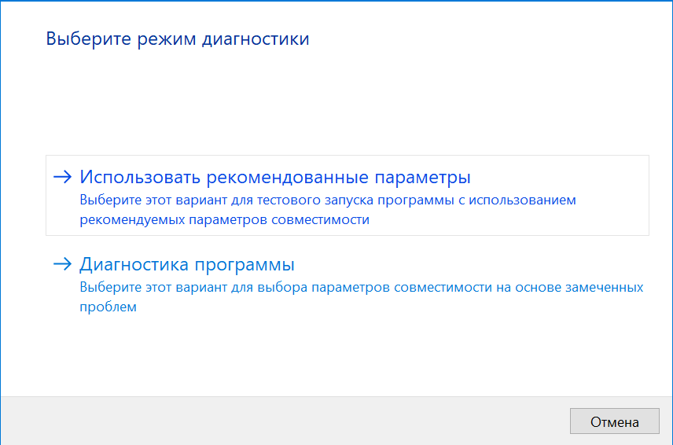
Проверяем программу. | 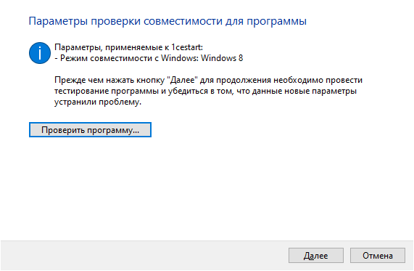
Проводим тест программы на стабильность работы. | 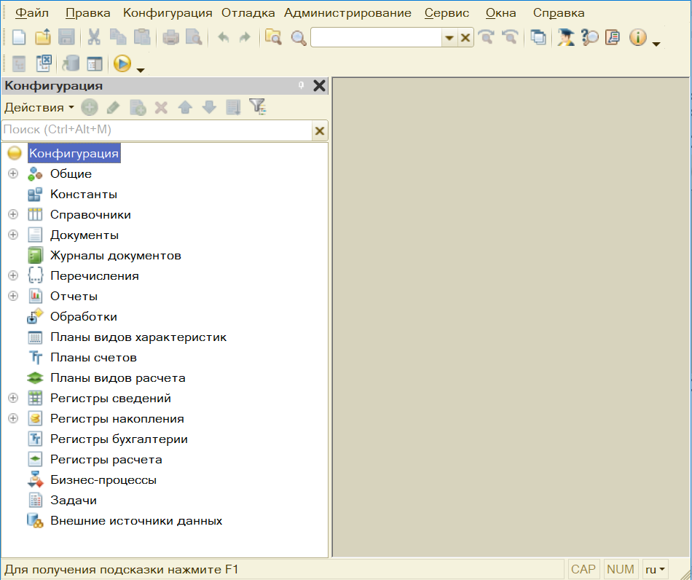
После проверки программы, выбираем удовлетворяют ли ее стабильность, или стоит поменять параметры. | 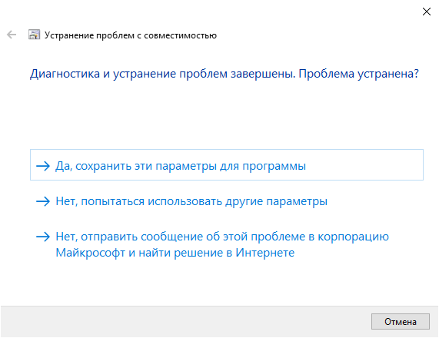
После того как нужная конфигурация была найдена, сохраняем её. | 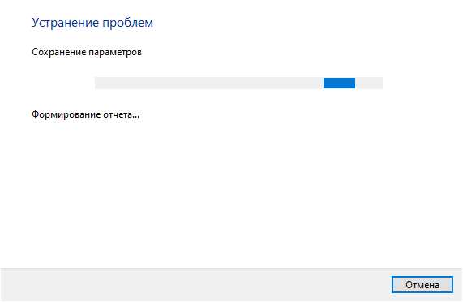
Способ №2
Нажимаем по программе ПКМ, нажимаем на «Свойства», после этого заходив в «Совместимость», надо поставить галочку в «Запустить программу в режиме совместимости», и выбираем в каком режиме совместимости нужно запустить приложение. После этого нужно нажать «Применить» и «ОК» | 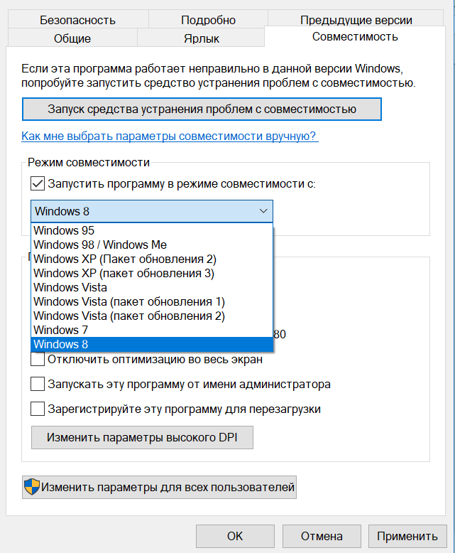
Способ №3
Заходим в «Панель управления», Программы, «Выполнение программ, созданных для предыдущих версий Windows» | 
В появившемся окне нажимаем «Далее» | 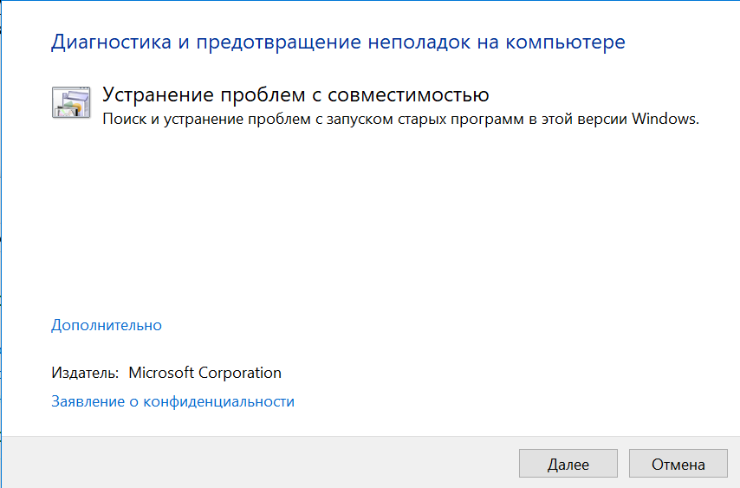
Выбираем нужную нам программу и нажимаем «Далее» | 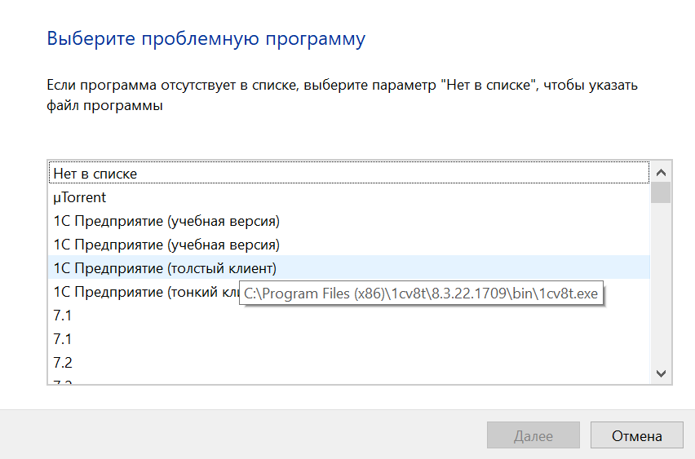
Проверка программы перед тестирование с новыми параметрами | 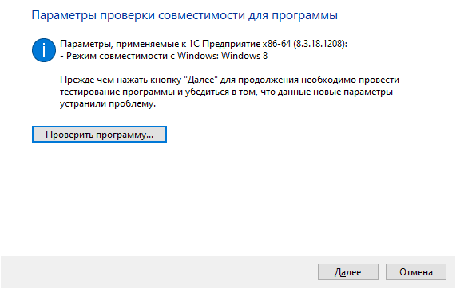
Проверка программы после применения новых параметров | 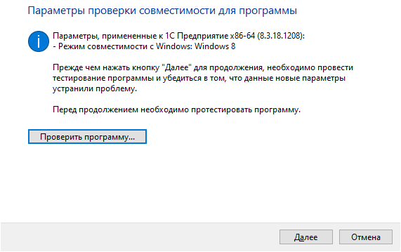
Выбор другой конфигурации или сохранение установленной.
Завершение установки новой конфигурации программы | 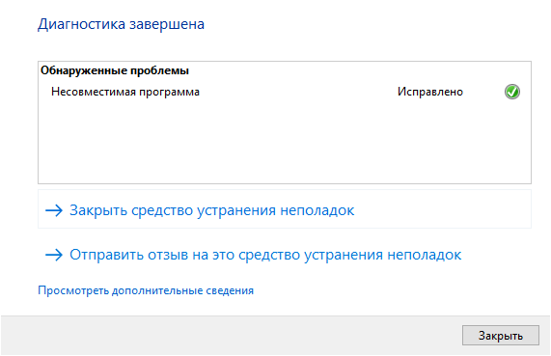

- Использование методов обеспечения качества функционирования
Таблица № 8 «Оценка качественных показателей программного средства»
Показатели качества | Сущность показателя | Экспертная оценка (вес) w_{i} | Оценка, установленная экспериментом, r_{i} | Качество показателя
Надежность | Определяется бессбойностью и устойчивостью в работе программ, точностью выполнения предписанных функций обработки, возможностью диагностики возникающих в процессе работы программ ошибок. | 1 | 1 | 1
Корректность | Свойство программного обеспечения, которое заключается в том, что оно выполняет свои функции в соответствии с заданными спецификациями и требованиями. | 0,8 | 0,7 | 0,56
Эффективность | Оценивается как с позиций прямого его назначения – требований пользователя, так и с точки зрения расхода вычислительных ресурсов, необходимых для его эксплуатации. Расход вычислительных ресурсов оценивается через объем внешней памяти для размещения программ и объём оперативной памяти для запуска программ. | 0,9 | 0,7 | 0,63
Гибкость | Насколько код и архитектура способны быстро изменяться, чтобы добавлять в нее не заложенные первоначально требования. | 0,8 | 0,6 | 0,48
Функциональность | Наличие в программном обеспечении набора функций и возможностей, которые удовлетворяют потребности пользователей и решают поставленные задачи. | 0,7 | 0,6 | 0,42
Эргономичность проектирования | Концепция, которая относится к области эргономики, науки о приспособлении должностных обязанностей, рабочих мест, предметов и объектов труда, а также компьютерных программ для наиболее безопасного и эффективного труда работника, исходя из физических и психических особенностей человеческого организма. | 1 | 0,9 | 0,9
Целостность | Состояние программного обеспечения, при котором все его компоненты работают корректно и взаимосвязаны между собой. | 0,9 | 0,8 | 0,72
Функциональная совместимость | Способность двух или более программных систем взаимодействовать и работать вместе без конфликтов или проблем. | 0,8 | 0,5 | 0,4
Сопровождаемость | Простота и скорость внесения изменений и исправлений в программное обеспечение, а также добавления новых функций. | 1 | 0,8 | 0,8
Модифицируемость | Возможность изменения и адаптации программного обеспечения для решения новых задач или удовлетворения изменившихся требований. | 0,9 | 1 | 0,9
Производительность | Скорость и качество выполнения задач программным обеспечением, а также степень использования ресурсов системы. | 0,8 | 0,9 | 0,72
Мобильность | Означает независимость от технического комплекса системы обработки данных, операционной среды, сетевой технологии обработки данных, специфики предметной области и т.п.. Мобильный (многоплатфорный) программный продукт может быть установлен на различных моделях компьютеров и операционных систем, без ограничений на его эксплуатацию в условиях вычислительной сети. Функции обработки такого программного продукта для массового использования без каких-либо изменений. | 1 | 0,7 | 0,7
Зрелость процесса | Степень, в которой конкретный процесс удовлетворяет требованиям определенности, управляемости, измеримости, контролируемости и результативности | 0,8 | 0,7 | 0,56
Возможность многократного использования | Использование существующего программного обеспечения или знание программного обеспечения для создания нового программного обеспечения в соответствии с принципами повторного использования. | 0,8 | 0,7 | 0,56
Устойчивость | Способность программной системы должным образом реагировать на исключительные ситуации. | 0,8 | 0,8 | 0,64
Масштабируемость | Свойство системы справляться с растущим объемом работы за счет добавления ресурсов в систему. | 0,9 | 0,8 | 0,72
Безопасность | Методика разработки программного обеспечения, которая предотвращает случайное внедрение уязвимостей и обеспечивает устойчивость к воздействию вредоносных программ и несанкционированному доступу. | 1 | 0,7 | 0,7
Эксплуатационная пригодность | Способность программного продукта работать в различных условиях эксплуатации и быть доступным для использования пользователями в соответствии с заданными требованиями. | 0,7 | 0,8 | 0,56
Тестируемость | Степень, в которой программный артефакт (программная система/программный модуль/требования или проектный документ) поддерживает тестирование в данном контексте тестирования. | 0,8 | 0,6 | 0,48
Понятность | Свойство, характеризующее, насколько легко/трудно специалисту, сопровождающему программный продукт, понять его работу. | 0,8 | 0,9 | 0,72
Практичность | Способность программного продукта быть понятным, изученным, использованным и привлекательным для пользователя при применении в заданных условиях. | 0,7 | 0,7 | 0,49
Обобщённый показатель качества: |  |  |  | 65%
Вывод: | Обобщённый показатель качества программного обеспечения равняется 65%, что является удовлетворительным для использования.  Чтобы повысить качество программного продукта нужно обратить внимание на следующие показатели и их улучшить. Требуется разработать модули для взаимодействия с другими программами, например, Microsoft Word, Excel, чтобы повысить функциональную совместимость. Необходимо расширить пакет функций для выполнения задач, необходимые пользователю, с целью повышеия функциональности. Также, следует уделить внимание поддержке тестирования для систематизированного анализа продукта и его последующего усовершенствования.
- Обеспечение защиты программного обеспечения
  - Реализация политики безопасности в организации
Информационная безопасность – это состояние защищённости информационной среды. Сама же защита информации представляет собой деятельность для предотвращения утечки защищаемой информации, несанкционированных и непреднамеренных воздействий на защищаемую информацию.
В то время, информационная безопасность организации – состояние защищённости информационной среды организации, обеспечивающее её формирование, использование и развитие.
На данный момент для большинства организаций политика безопасности абсолютно необходима. В первую очередь она определяет отношение организации к обеспечению безопасности и необходимые действия организации по защите своих ресурсов и данных. На основе политики безопасности устанавливаются необходимые средства и процедуры для обеспечения безопасности, а также определяются роли и ответственность сотрудников организации в обеспечении безопасности.
Политика безопасности организации включает:
- Базовую политику безопасности;
- Специализированные политики безопасности;
- Процедуру безопасности.
Под базовой политикой безопасности понимается, как организация обрабатывает информацию, кто может получить к ней доступ и каким способом. Подход, реализуемый базовой политикой безопасности, дает возможность постепенно и последовательно выполнять работу по созданию системы безопасности, не пытаясь сразу выполнить ее целиком. Базовая политика является основной для организации или предприятия.
  - Средства защиты от несанкционированного доступа в организации
ПК с установленной программой 1С может быть защищён качественным антивирусом. Также настоятельно рекомендуется использовать сетевой экран – это модуль антивируса, анализирующий обмен данными между сетью и компьютером.
Злоумышленники зачастую для выманивания корпоративной информации засылают файлы с вредоносными ссылками. Обычно вирусная программа маскируется под обновление 1С. Её действие заключается в скачивании происходящего на ПК и трансляции на удалённый сервер. Таким образом, вся информация из базы 1С становится в распоряжении недобросовестных людей, что может повлечь за собой крайне негативные последствия для компании. Чтобы защитить от злоумышленников базу данных 1С, можно применить 2 метода:
- Нельзя устанавливать обновления программы 1С самостоятельно, скачивать их с подозрительных сайтов.
- Рекомендуется не держать 1С на личном ПК, для этого разумней применять онлайн-сервис. Он обеспечивает защиту данных 1С и содержит все необходимые обновления.
Для ограничения доступа посторонних людей к секретной информации на бухгалтерском ПК нужен пароль. В нём должно быть минимум 8 знаков, среди которых большие и маленькие латинские буквы, а также символы.
Опасность для данных 1С исходит не только от мировой сети. По этой причине стоит предусмотреть способы защиты бухгалтерских данных 1С на съёмных носителях.
Во избежание риска воровства или выхода из строя оргтехники рекомендуется использовать облачный сервис «1С:Fresh». Он позволяет вести работу в 1С через интернет. К тому же, нет необходимости приобретать программу, её просто нужно арендовать и производить подключение по зашифрованному каналу.
Это самый эффективный способ защитить бухгалтерскую базу данных 1С от внешних посягательств и форс-мажорных случаев. База с информацией хранится не на компьютере бухгалтера, а на удалённых серверах в помещениях без права доступа посторонних лиц. И чтобы не случилось с ПК (поломка, изъятие, кража и пр.), ценные сведения будут надёжно защищены и сохранены.
Защита конфиденциальных данных 1С – это комплексное мероприятие, требующее обстоятельного и тщательного подхода. При соблюдении вышеозначенных мер безопасности можно свести к минимуму риск угроз и возникновение неприятных инцидентов, связанных с потерей, искажением или хищением информации.
  - Установка и настройка антивирусного программного обеспечения в организации
Главное окно установки антивируса.
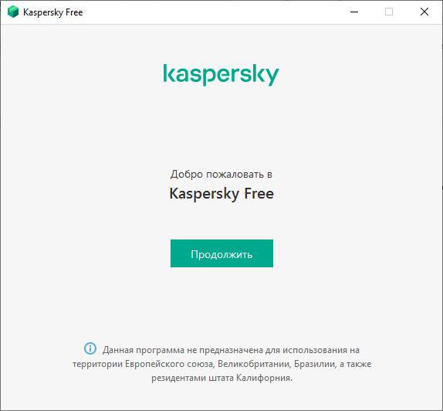
Рис. 21 «Начало установки антивируса»
Появляется окно «Лицензионное соглашение», внимательно с ним ознакомиться, и если все устраивает нажимаем «Принять».
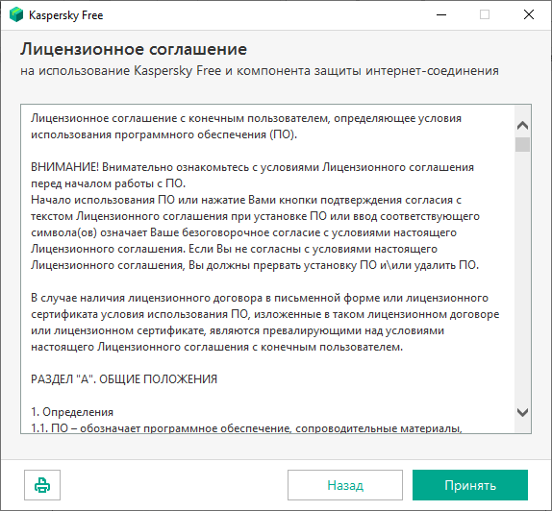
Рис. 22 «Лицензионное соглашение антивируса»
Отключаем рекламную установку сторонних файлов, и нажимаем «Пропустить».
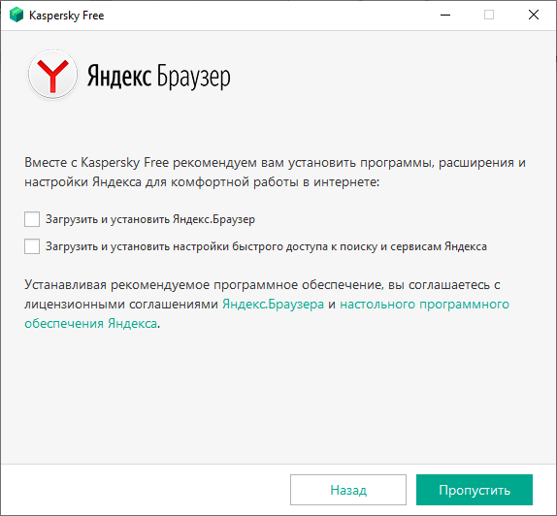
Рис. 23 «Стороннее ПО»
Перед налом установки нам сообщают об установке дополнительных компонентов безопасности, которые запустятся автоматически. При желании можем установить Kaspersky Password Manager. Нажимаем «Далее».
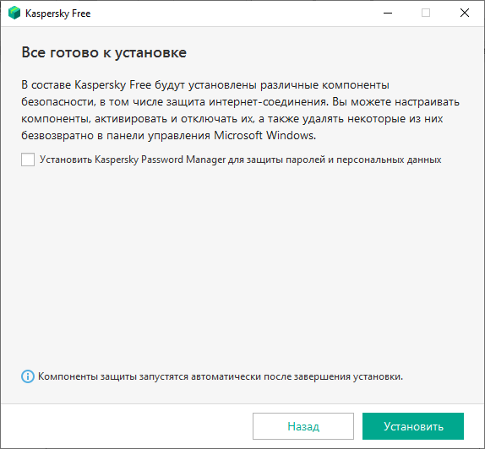
Рис. 24 «Установка дополнительной защиты»
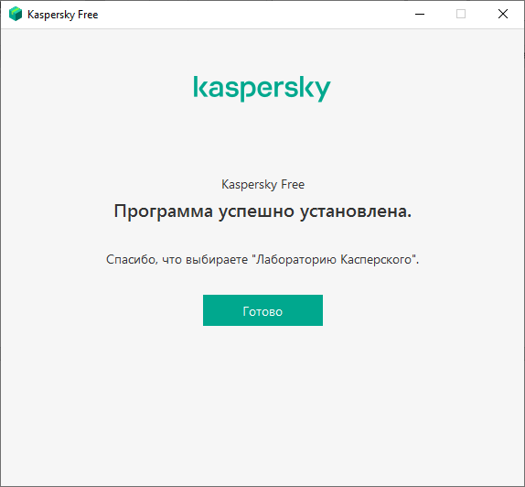
Рис. 25 «Результат установки антивируса»

Заключение
Производственную практику проходила в компании ООО «ЦА Максималист» которая, разрабатывает компьютерное программное обеспечение на платформе «1С», оказывает услуги в области бухгалтерского учета, по проведению финансового аудита, по налоговому консультированию.
Проведён анализ материально-технической базы IT-компании и обнаружилось, что компания использует 16 рабочих машин, подключенных к единому серверу для выхода в Интернет и обмена данными. Каждая рабочая машина оснащена клавиатурой, компьютерной мышью и монитором. Также для печати документов к одной из машин подключен принтер.
В ПО каждого ПК входит операционная система Windows 10 Pro, Google Chrome, офисный пакет Microsoft Office 2016, 1C Предприятие, AnyDesk.
В результате выполнения поставленной задачи разработана программа, позволяющая вести учет выполняемых услуг и усовершенствовать работу.
Сформированы требования к составу и параметрам технических средств, к информационной и программной совместимости, к функциональным характеристикам. Для проверки работоспособности приложения реализованы планы тестирования, на основе которых выполнены тестовые сценарии. Документирование позволило рассмотреть программный модуль с точки зрения программиста, пользователя и тестировщика.
В процессе разработки данной программы, углубила свои знания и навыки в области информационных технологий, изучив множество новых и полезных методик, которые применены в ходе работы.

Список использованной литературы
- Богачева, Т.Г. 1С: Предприятие 8. Управление торговыми операциями в вопросах и ответах + 1 CD-ROM / Т.Г. Богачева. - М.: 1С: Паблишинг; СПб: Питер; Издание 3-е, 2020. - 544 c.
- Проектирование информационных систем: учебник и практикум для среднего профессионального образования / Д. В. Чистов, П. П. Мельников, А. В. Золотарюк, Н. Б. Ничепорук; под общей редакцией Д. В. Чистова. — Москва: Издательство Юрайт, 2019. — 258 с. — (Профессиональное образование). — ISBN 978-5-534-03173-7. — Текст: электронный // ЭБС Юрайт [сайт]. — URL: https://www.biblio-online.ru/bcode/437463.
- Зараменских Е. П. Информационные системы: управление жизненным циклом : учебник и практикум для среднего профессионального образования / Е. П. Зараменских. — Москва: Издательство Юрайт, 2019. — 431 с. — (Профессиональное образование). — ISBN 978-5-534-11624-3. — Текст: электронный // ЭБС Юрайт [сайт]. — URL: https://www.biblio-online.ru/bcode/445765.
- Сергеев, И. В. Экономика организации (предприятия): учебник и практикум для среднего профессионального образования / И. В. Сергеев, И. И. Веретенникова. — 6-е изд., перераб. и доп. — Москва: Издательство Юрайт, 2019. Текст: электронный // ЭБС Юрайт [сайт]. — URL: https://www.biblio-online.ru/bcode/442426.
- Богачева, Т.Г. 1С: Предприятие 8.0. Управление торговлей в вопросах и ответах: Практическое пособие / Т.Г. Богачева. - М.: 1С Паблишинг, 2019. - 252 c.
- Гутгарц, Р. Д. Проектирование автоматизированных систем обработки информации и управления: учебное пособие для академического бакалавриата / Р. Д. Гутгарц. — Москва: Издательство Юрайт, 2019. — 304 с. — ISBN 978-5-534-07961-6. — Текст: электронный // ЭБС Юрайт [сайт]. — URL: https://www.biblio-online.ru/bcode/424028.
- Бартеньев, О. 1С:Предприятие. Программирование для всех / О. Бартеньев. - М.: Диалог МИФИ, 2020. - 464 c.
- Кашаев, С. М. 1С:Предприятие 8.1. Разработка прикладных решений / С.М. Кашаев. - М.: Вильямс, 2020. - 368 c.
- Бойко, Э. В. 1С:Предприятие 8.0. Универсальный самоучитель / Э.В. Бойко. - М.: Омега-Л, 2018. - 232 c.

